 |  |  |  |  |  |  |  |  |  |  |  |  |  |  |  |  |  | MAHTAS 6
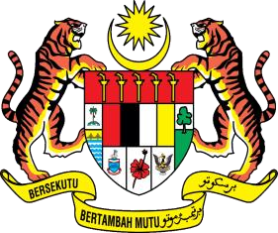
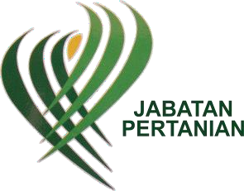
REKOD RAWATAN HABA
SKIM AKREDITASI RAWATAN HABA MALAYSIA (MAHTAS)
Nama Syarikat (No pendaftaran)
 |  |  |  |  |  |  |  | BULAN:
 | RAWATAN |  |  |  |  |  |  |  |  |  | PENERIMA BEKALAN
Tarikh |  |  |  | Kuantiti |  |  | Kuantiti |  | Pengesahan |  | Tarikh |  | Nama Syarikat/Pengeksport |  | Kuantiti | Pengesahan |  | Catatan
(ddmmyy) |  | No.Kawalan |  | dirawat |  |  | Digunakan | Baki | (Pegawai |  | (ddmmyy) |  |  |  | Diterima | (Pegawai
 |  |  |  |  |  |  |  |  | Syarikat) |  |  |  |  |  |  | Syarikat)
JUMLAH
Laporan ini hendaklah dihantar kepada Urusetia Skim Akreditasi Rawatan Haba Malaysia melalui email di laporanmyskim.doa@gmail.com pada atau sebelum 15 hb pada setiap bulan.

